

EVERSAFE ELECTRONIC LOCK CO.,LTD

1.如何制作一张钥匙卡
a 鼠标左键单击主界面的客人管理 菜单中的“登记”选项，系统显示图1界面。或用左键双击主界面中的“房间状态列表”记录。例如，选择101房间，姓名：张三，然后系统显示图2界面，输入姓名和房间号。或者用户也可从房间列表中选择名称和房间号。如果是做一个新的钥匙卡，请选择点击“新卡”选项；如果想在现有房间基础上增加一个新的钥匙卡，选择点击“复制卡”选项(见图2)。
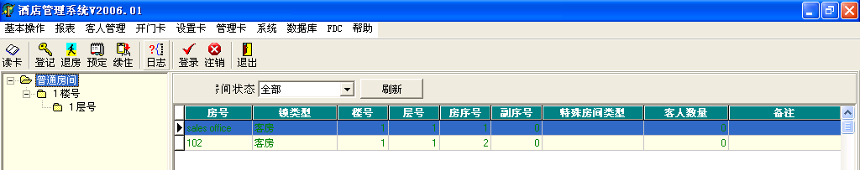
图 1
b. 见图3。如果客人需要打开第二间房门的权限，请点击选择“房间二”选项，输入或者从房间号列表中选择所需房间号，选择新卡或复制卡选项。
注意：复制卡——是指该房间已有客人，用户需要在同一房间增加另一张客人用的钥匙卡。
c.如果用户想使一张钥匙卡在特殊房间上也可使用，请按图3显示的内容做出选择。
d.如果用户需要更多具体的信息，可点击“更多信息”复选框进行选择。（如图4）。
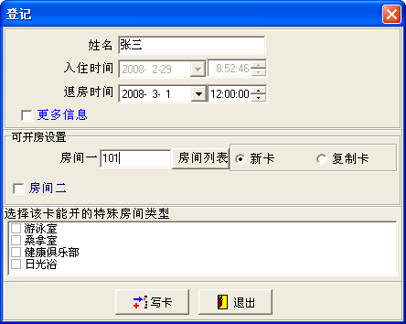
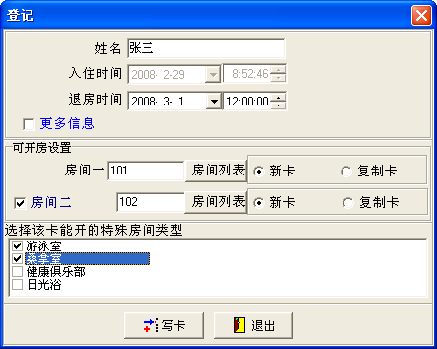

图 2 图 3
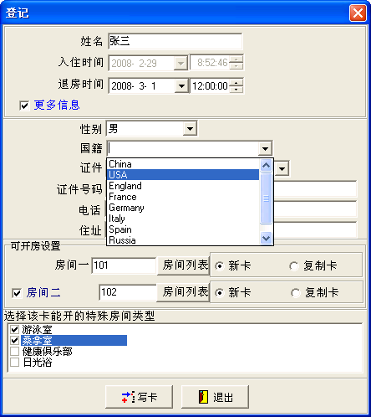
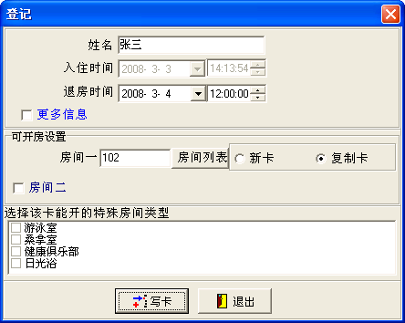
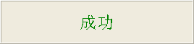

图 4 图 5

1.1 续住:
a.鼠标左键单击主界面的客人管理 菜单中的“续住”，系统显示图6界面；
b.输入或更改相关信息；
c.点击写卡按钮。
注意：在使用此功能时，用户不能改变登记入住时间，系统默认当前计算机时间为登记时间。
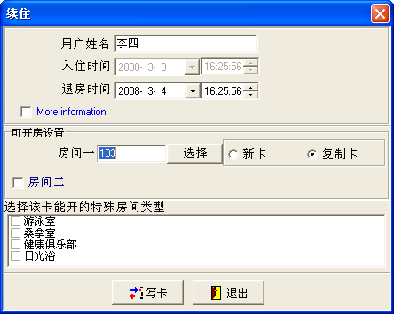

图 6

1.2 退房
a.选择退房。在主界面中列表中选择房间号或客人姓名后点击退房选项（见图7）。例如：选择101号房间，系统显示图8界面。
b.点击确定选项按钮，退房操作即完成。
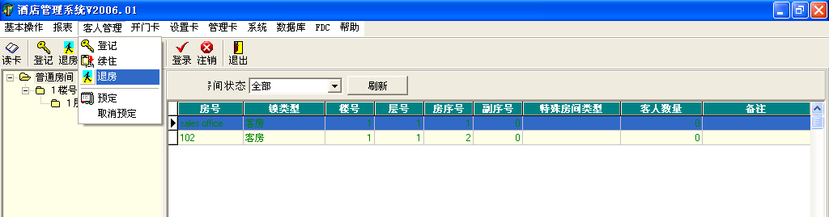

图 7

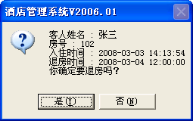

图8

1.3 预定
有些情况下，客人需要单独预定或集体预定，这就需要预先发卡，下面是详细的操作方法：
a. 在主界面点击预定按钮（如图9）；
b. 选择或输入必须的信息，然后点击写卡按钮。
注意：用户也可以在此对话框中及时改变或检查相关内容。

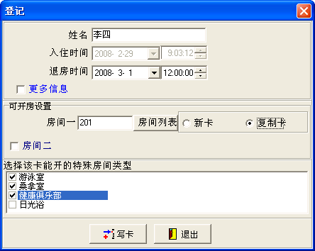

图 9
2. 如何做一张设置卡.
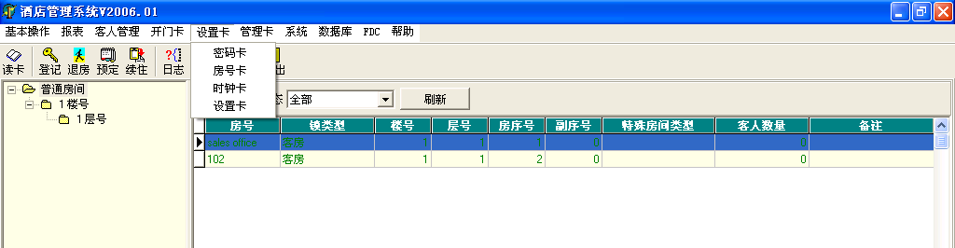
见图10，设置卡包括：

图10

密码卡 ------------包括系统密码，用于门锁的设置，锁的密码和系统的密码应保持一致。
房号卡------------用于设置门锁的房号。
时钟卡------------用于设置锁内时间，此卡包括计算机当前时间。
分别点击密码卡、房号卡和时钟卡，系统分别显示相应的写卡界面，见图11、12、13。
注意：在初始化设置门锁的时候，按顺序在门锁上读密码卡、房号卡和时钟卡，门锁即可完全运行。
在初始化设置门锁时（设置卡时）可如图14所示制作设置卡，此卡包括了密码卡、房号卡和时钟卡全部功能。所有信息确认无误后，点击写卡按钮，制卡即告完成（如图15所示）。

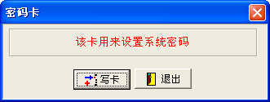
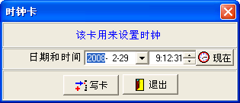

图 11 图 12

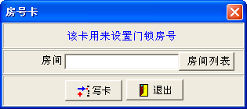
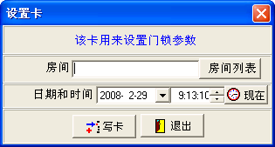

图 13 图 14

图 15
3.开门卡
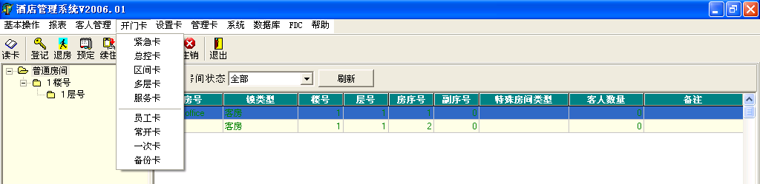
见图16，开门卡选项包括：紧急卡、总控卡、区间卡、多层卡、服务卡、员工卡、常开卡、一次卡和备份卡。
图 16

a. 紧急卡: 可以在紧急情况下开启所有的门锁，包括反锁。其他任何卡片没有此功能。见图17。
b. 总控卡： 可以开启所有的门锁，不包括反锁的门锁。见图18
c. 区间卡： 可以开启指定楼内的所有门锁，不包括反锁的门锁。见图20
d. 多层卡：可以开启指定楼层的所有门锁，不包括反锁的门锁。见图21
e. 服务卡：可以开启某一幢楼某一层的全部或部分门锁，不包括反锁的门锁。见图22
- 员工卡：只可开启特殊房间或指定门锁。见图23
- 常开卡：用于开启指定门锁，在某一时间段内，可以使门锁处于常开或常闭状态。见图24
- 一次卡：在指定时间内可开启指定房间的门锁，一次读卡后即失效。见图25
- 备份卡：拥有与以上各种开门卡相同的功能，仅作备用。见图26

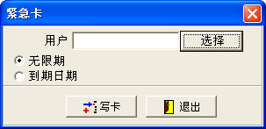
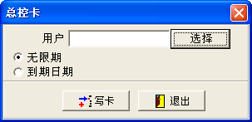

图 17 图 18
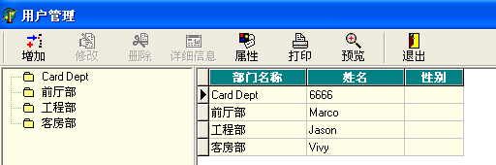

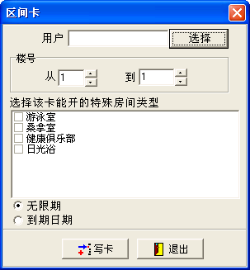
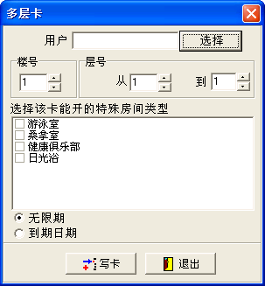
图 19

图 20 图 21
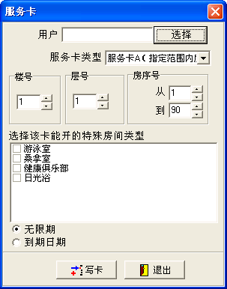
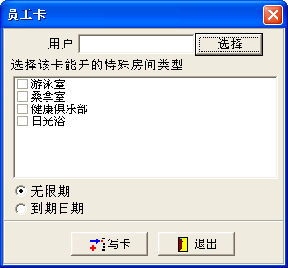

图 22 图 23

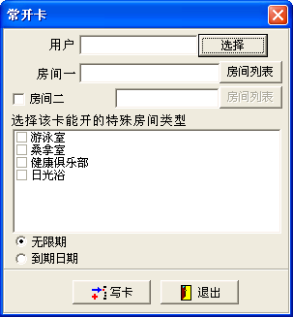
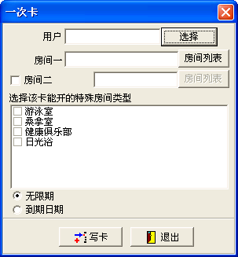

图 24 图25
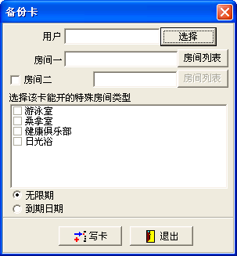

图 26

4 .管理卡
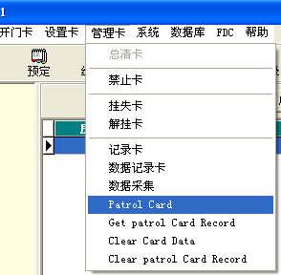
图 27

见图27。管理卡选项包括：禁止卡、挂失卡、解挂卡、记录卡和数据采集。
下面是各项明细：
a.禁止卡：用于禁止当前客人卡开门，见图28；
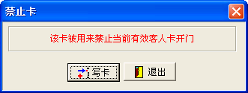

图 28
b.挂失卡：用于报告遗失，并禁止该遗失的卡所对应的开门权限，使其失效；不可开门，见图29、30、31；

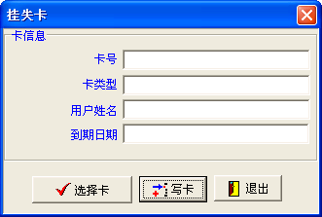

图 29
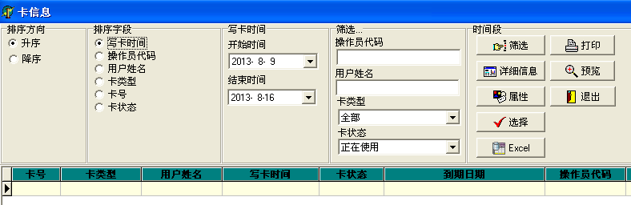
图 30
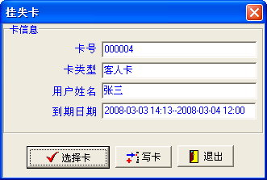

图 31
c.解挂卡：用于解除遗失报告，对应功能与报告遗失的卡一致。见图32
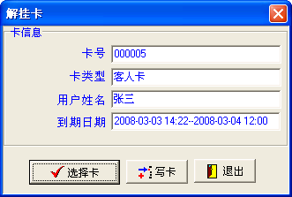

图 32

d.记录卡：用于收集锁内历史记录，具体的操作为：首先读此记录卡，然后将数据提取器放于锁的读头处提取。锁的记录将转存到数据提取器上，用户可在计算机中查到这些记录。
e.数据记录卡：用于提取锁内记录，用户一共需要12张记录数据卡。
第一步：用拥有管理权限的帐号打开门锁软件，点击管理卡，在下拉菜单点击数据记录卡。
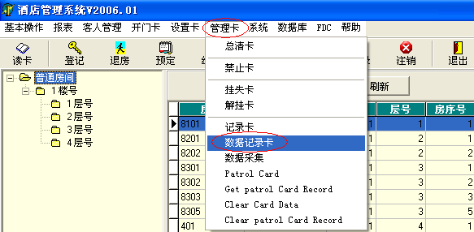
第二步：制卡，如图一次制作12张数据记录卡
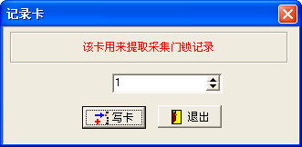

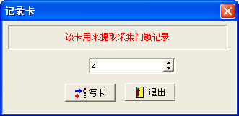

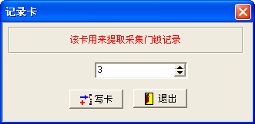

。
。
。
。
。
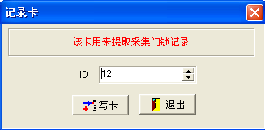
从1-12依次制作12张数据记录卡。

提取门锁信息
制作好12张信息记录卡后，拿12张卡到需要提取信息的门锁上依次刷卡，刷卡过后门锁闪动绿灯表示成功，12张卡都刷过之后拿回。

读取记录信息
刷卡完毕，HOTEL软件-管理卡-数据采集。
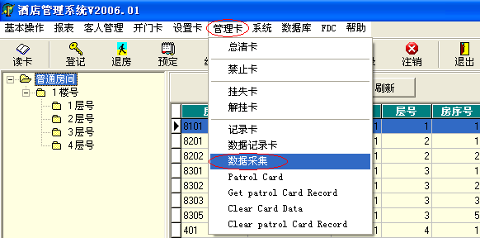

选择从数据记录卡，读取数据，
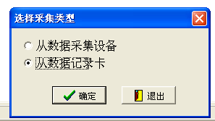
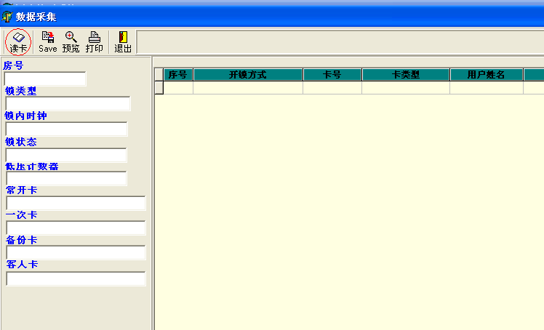
读卡，依次把12张数据记录卡读卡，系统会自动生成该门锁信息。

5. 查询
见图 66. 该选项包括：客人信息、卡信息、用户信息、门锁信息、卡操作记录、开锁记录和操作日志。
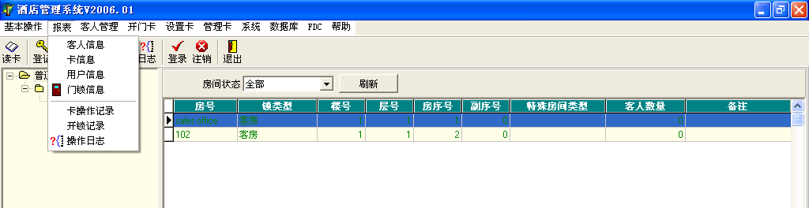

图 66
详细资料如下：见图 67.68.69.70.71.72
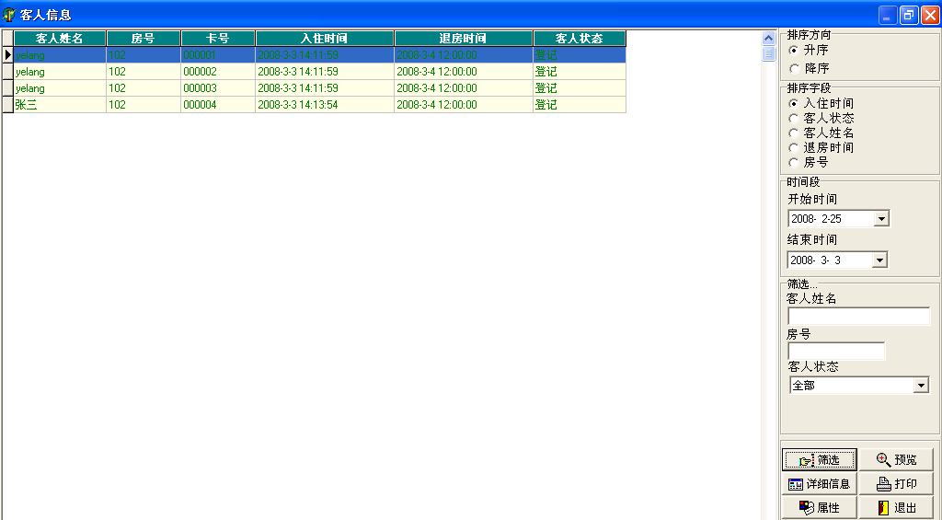

图 67

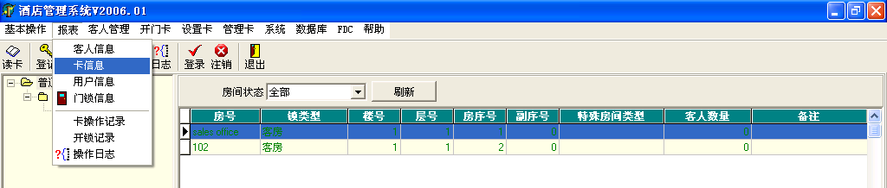

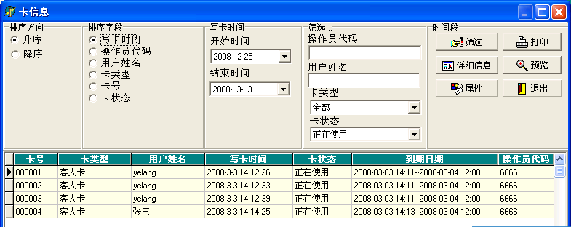
图 68

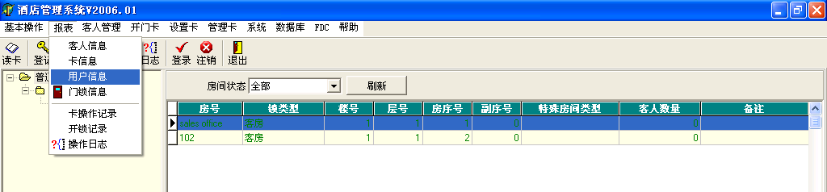
图 69

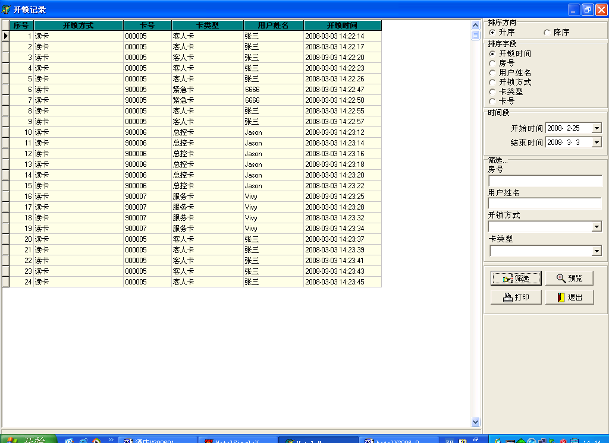
图 图 70

图71

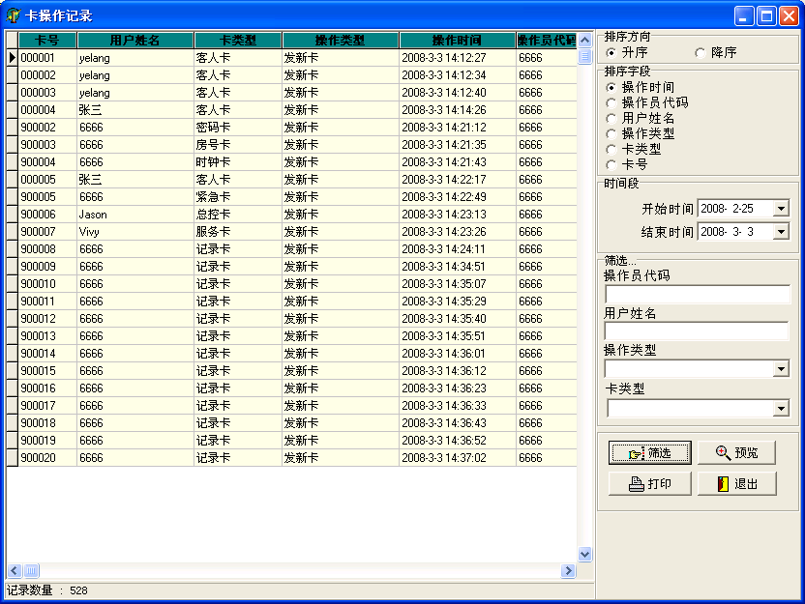
图72

M.操作日志

见图
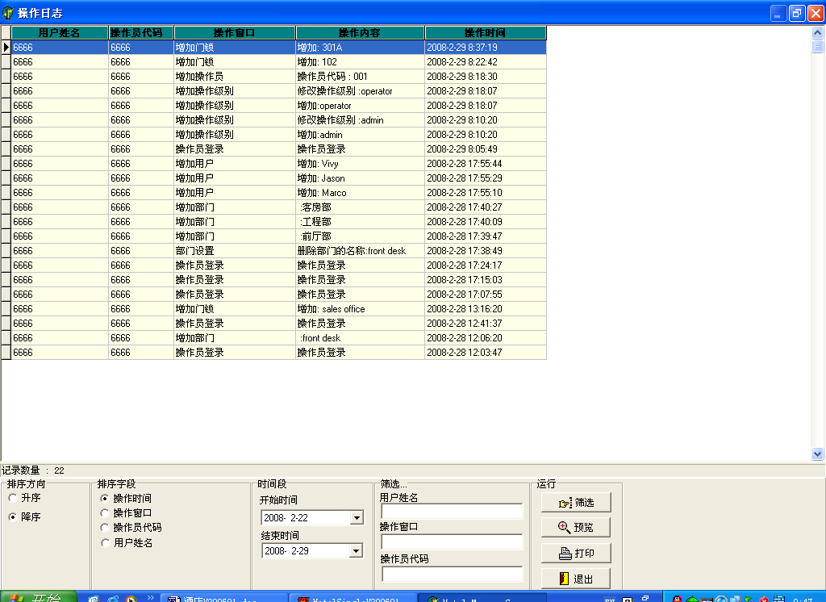

图73

6、房间设置
a 鼠标左键单击系统菜单界面中的房间（门锁）管理，系统出现如图界面。
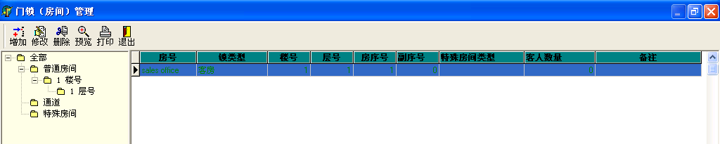
b 点击增加按钮，系统显示图。
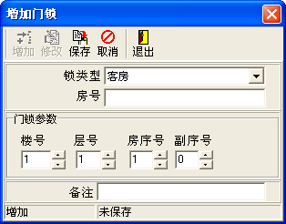
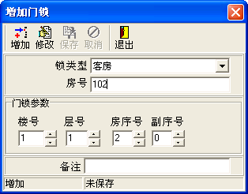

c. 输入房号。例如，房号101，注意房间（门锁）参数的一致性，用户也可以输入“营业部”
这样的名字来代替房号。
d.从可提供的五种不同功能的锁的类型中选择所需制作的卡的类型。
• 客房-------普通锁类型，普通功能。
• 层通道-----该类型锁安装在单楼层通道，所有该楼层卡均可开启该通道门锁。
• 楼通道-----该类型锁安装在整楼主大门，所有该楼卡均可开启该门锁。
• 总通道------该类型锁在系统中作为主锁使用。所有该系统中卡均可开启该门锁。
• 特殊房间------此锁用在特殊房间上，如游泳室，桑拿室等等。
e. 点击保存按钮，然后可进行下一步。

